Додаток
до рішення виконкому
від 06.07.2018 № 691

“Додаток 1
до Положення про порядок регламентованого
в’їзду транспортних засобів у пішохідну зону
центральної частини м. Львова, обмеженої
просп. Свободи, пл. Торговою, пл. Данила
Галицького, вул. Підвальною, вул. Валовою,
пл. А. Міцкевича

МІСЦЯ
для паркування автомобілів мешканців пішохідної зони

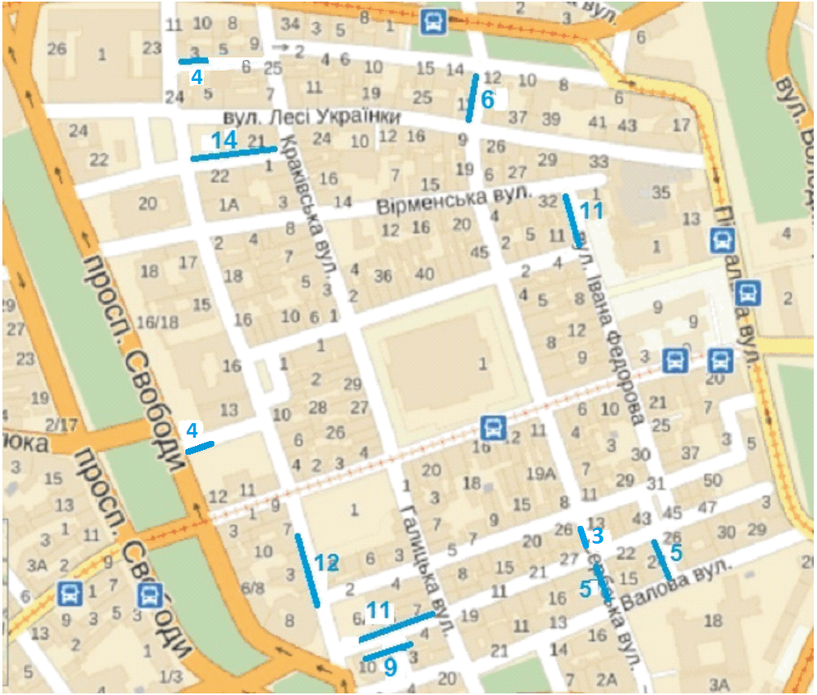

Умовні позначення:
Зона паркування мешканців і число паркувальних місць
Загальна кількість паркувальних місць мешканців – 84“

Керуючий справами виконкому М. Литвинюк

Віза:

Начальник управління економіки Р. Панасюк

